GAME “BIJUDAMA”
MENGGUNAKAN STRAWBERRY PROLOG



3IA26
Andhika Putra Abdi Pratama
(50413849)

LABORATORIUM TEKNIK INFORMATIKA
UNIVERSITAS GUNADARMA
2015
Daftar Isi

Daftar Isi………………………………………………………………………………………................................ i
Bahasa Dan Program Editor…………………………………………………………………........................ 1
Tentang Strawberry Prolog……………………………………………………………………….................... 1
Instalasi Strawberry Prolog……………………………………………………………………....................... 2
Initial State……………………………………………………………………………………............................... 4
Tampilan Game………………………………………………………………………………............................. 4
Rule (Aturan)………………………………………………………………………………….............................. 5
Goal (Tujuan)………………………………………………………………………………….............................. 5
Artificial Intellegence (Kecerdasan Buatan).................................................................... 6
Batas Usia........................................................................................................................ 6

Bahasa dan Program Editor :
Permainan yang dibuat penulis menggunakan bahasa pemrograman Prolog dan menggunakan Strawberry Prolog sebagai program editor. Strawberry Prolog adalaah salah satu bahasa pemrograman yang paling mudah dalam pembuatan kecerdasan buatan sehingga cocok untuk digunakan dalam pembuatan game Bijudama.

Tentang Strawberry Prolog :
Strawberry Prolog merupakan sebuah bahasa pemrograman logika yang berorientasi objek (Object Oriented Programming). Pada bahasa pembrograman Prolog tidak terdapat prosedur, hanya terdapat kumpulan data yang akan diolah. Untuk menggunakan Strawberry Prolog bisa dilakukan instalasi maupun tanpa dilakukan instalasi (portable). Jadi program dapat dijalankan dengan membuka file Strawberry Prolog berekstensi “.spj”. Di dalam Strawberry Prolog itu sendiri dan pada program aplikasi yang gratis (light edition) dibatasi fitur penggunaanya yang ditandai dengan tidak dapat membuat project game tersebut menjadi program execute atau membuatnya menjadi file ber-extencion “.exe”, dan untuk membuat menjadi program execute digunakan aplikasi strawberry professional edition yang berbayar.

-1-
Instalasi Strawberry Prolog :
Sebelumnya dijelaskan bahwa penulis tidak dapat membuat file berbentuk exe karena menggunakan Strawberry Prolog Light Edition. Untuk dapat membuat file berbentuk exe diperlukan Strawberry Prolog Pro Edition yang bersifat berbayar. Karena itu untuk dapat menjalankan program ini user membutuhkan :

- Strawberry Prolog (untuk Windows XP, Windows Vista, dan Windows 7)
- Game “Bijudama”

- Install Strawberry Prolog yang terdapat pada folder Strawberry Prolog (anda harus memakai sistem operasi Windows).
- Buka folder “Bijudama” maka akan keluar tampilan seperti pada gambar 1 dibawah, dan pilih file yang bernama “Bijudama.spj”.

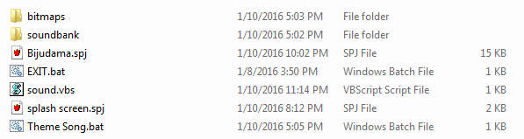
Gambar 1.

-2-
- Setelah proses yang di atas maka akan keluar tampilan seperti pada gambar 2 dibawah yaitu tampilan menu utama pada program aplikasi Strawberry Prolog
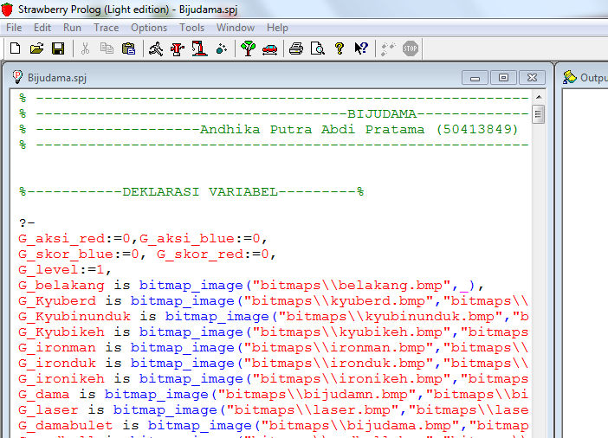
Gambar 2.

- Jalankan program menggunakan menu run, atau dengan menekan tombol F5

-3-
Initial State :

Pada initial state terdapat pembuatan jendela permainan dengan tampilan awal berupa Kyubi (rubah berekor 9) yang berada di pojok kiri bawah dan Ironman (pahlawan super dengan baju zirah) yang berada di pojok kanan bawah sedang berlindung di balik warung pecel lele daerah Bundaran HI. Permainan akan dimulai ketika pemain memilih menu Mulai Baru -> (Mudah/Normal/Susah). Jika pemain memilih menu menu tersebut, maka permainan akan dimulai. Ketika permainan dimulai akan muncul batas waktu 30 detik untuk menjalankan permainan.

Permainan Bijudama hanya dapat dimainkan oleh satu pemain yang mengendalikan Kyuubi melawan komputer yang mengendalikan Ironman. Permainan ini melatih ketepatan pemain dalam mengambil keputusan kapan untuk bersembunyi, berdiri, dan menembak.

Tampilan Game
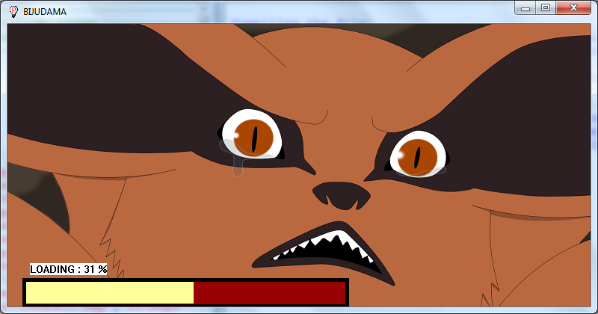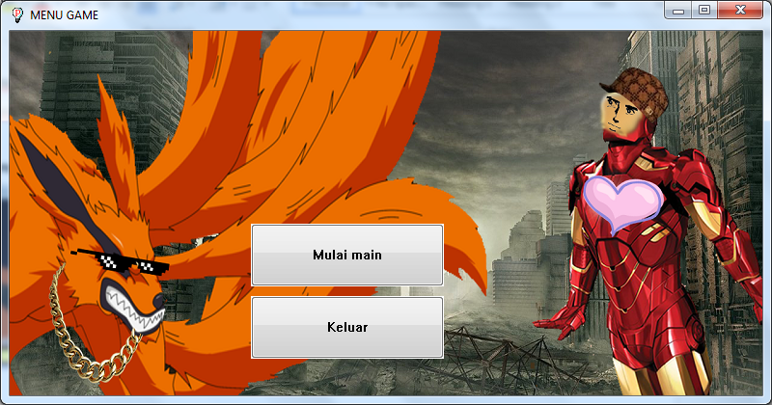
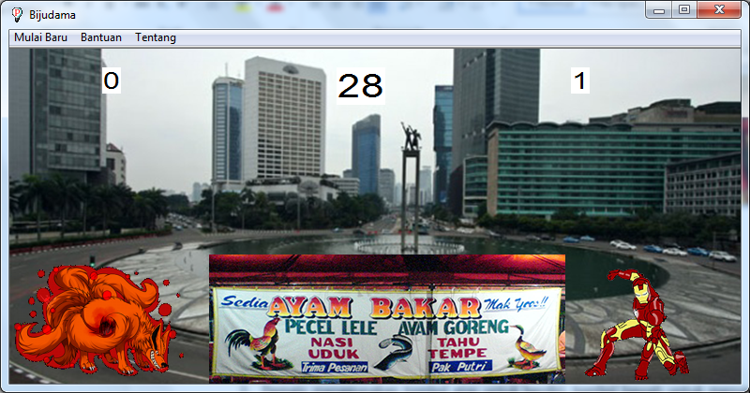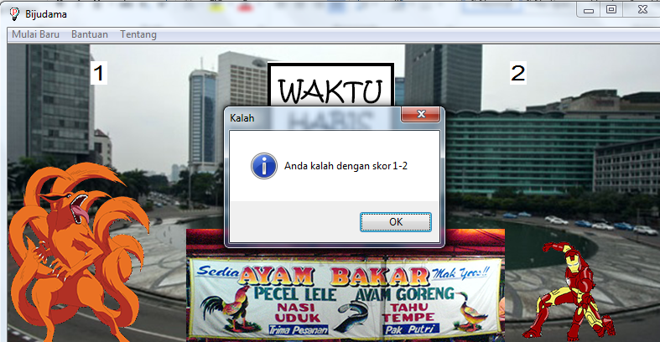

-4-
Rule (Aturan):

- Permainan berlangsung selama 30 detik
- Pemain menggunakan tombol atas untuk berdiri, tombol bawah untuk menunduk dan tombol spasi untuk menembak.
- Menembak hanya dapat dilakukan ketika pemain atau komputer berdiri.
- 1 detik setelah pemain atau komputer menembak, pemain atau komputer akan otomatis menunduk untuk menghindari tembakan beruntun serta lag pada permainan.
- Jika pemain menembak tepat pada saat komputer berdiri maka skor pemain bertambah 1 satu, jika komputer menembak tepat pada saat pemain berdiri maka skor komputer bertambah 1.
- Setelah pemain atau komputer tertembak, pemain atau komputer akan otomatis menunduk untuk menghindari terkena tembakan beruntun serta lag pada permainan.
- Pada detik 0 permainan akan berakhir dan perhitungan skor akan berjalan.
- Jika pada detik 0 skor pemain kurang dari life komputer maka pemain dinyatakan menang.
- Jika pada detik 0 skor pemain lebih dari life komputer maka pemain dinyatakan kalah.
- Jika pada detik 0 skor pemain sama dengan life komputer maka permainan dinyatakan seri.

Goal (Tujuan):
Tujuan dari permainan ini adalah membuat skor terus bertambah sehingga ketika permainan berakhir skor pemain lebih dari skor musuh.

-5-
Artificial Intellegence (Kecerdasan Buatan) :
Kecerdasan buatan pada game ini dibedakan menjadi 3 level berdasarkan kondisi terhadap fungsi waktu yang berbeda, maupun terhadap keadaan player (apakah berdiri atau menunduk). Game ini menerapkan algoritma Brute Force karena mengikuti setiap proses yang terjadi tiap detik. Game ini juga menerapkan algoritma Forward Chaining yang memanfaatkan fungsi percabangan yang mengikuti kondisi pemain.
Disaat level mudah, respon komputer akan melakukan frekuensi berdiri yang sering dan kecepatan menunduk yang lamban, sehingga membuatnya mudah untuk diserang. Disaat level normal, respon musuh diatur berdasarkan fungsi waktu yang teratur, namun gerakan lebih cepat dari level mudah. Dan pada level sulit, komputer bergerak hanya saat pemain berdiri saja, sehingga membuatnya hampir tak terkalahkan.

Batas Usia :

Permainan ini dikategorikan sebagai permainan untuk kalangan remaja ataupun dewasa. Permainan ini tidak disarankan untuk anak dibawah umur 7 tahun karena menampilkan adegan kekerasan dan kontak senjata. Anak pada usia tersebut sebaiknya menghindari konten-konten bermuatan kekerasan, pornografi, ataupun selera humor yang ofensif terhadap SARA (suku, Agama, ras, dan antar golongan) karena belum mampu mem-filter informasi yang didapat apakah baik atau tidak. Pada usia dibawah 7 tahun sebaiknya memainkan game bermuatan edukatif seperti membaca dan berhitung.

-6-

